Звіт

До практичної роботи №1

Студента МІТ-21

Вовка Дмитра

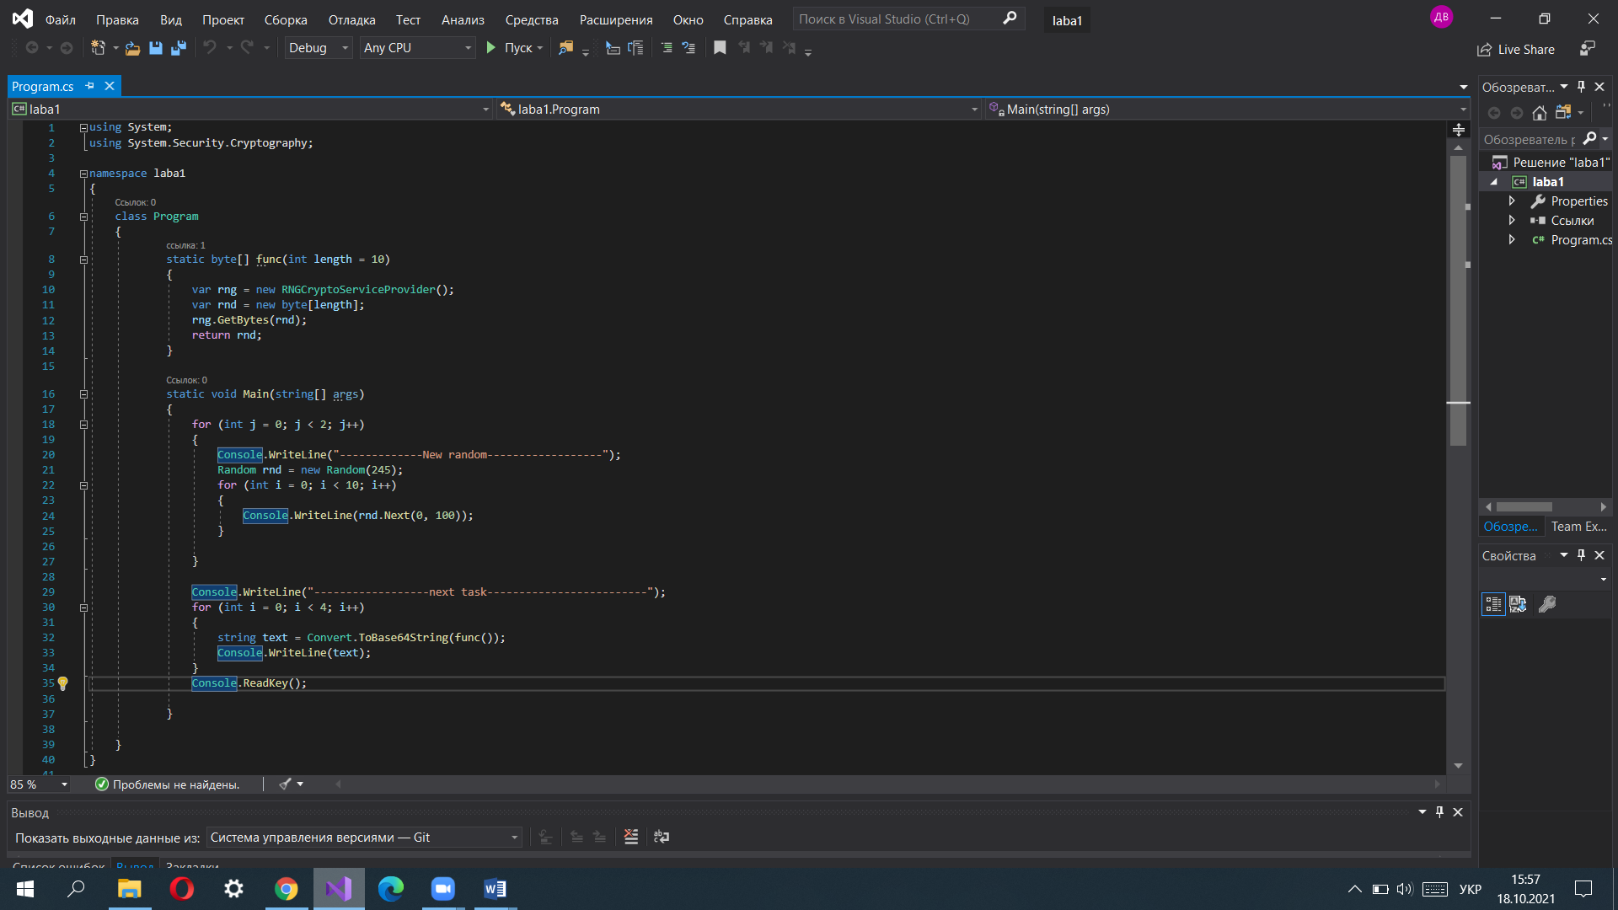

Виведення криптографічно стійкої послідовності випадкових чисел

Генерація криптографічно стійкої послідовності випадкових чисел

Генерація та виведення на екран послідовності псевдовипадкових чисел

https://github.com/VovkDmitriy/VS.git